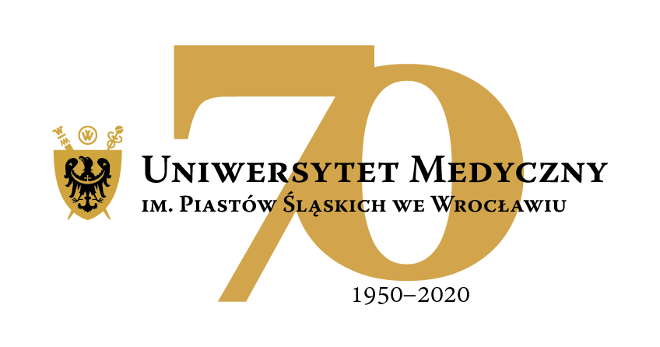
50-367 Wrocław, Wybrzeże L. Pasteura 1
Dział Zamówień Publicznych UMW
Ul. Marcinkowskiego 2-6, 50-345 Wrocław
fax 71 / 784-00-44
e-mail: olga.bak@umed.wroc.pl

Wrocław, 01.10.2020 r.

NAZWA ZAMÓWIENIA
Opracowanie materiałów dydaktycznych oraz przeprowadzenie zajęć na studiach podyplomowych „Niekomercyjne Badania Kliniczne - projektowanie, realizacja i zarządzanie"

Informacja o zmianie treści Zapytania Ofertowego

Zamawiający zawiadamia o zmianie w treści Zapytania Ofertowego.
Zmiany w treści dokumentów zaznaczono kolorem zielonym. Należy z nich korzystać w obecnie zamieszczanej wersji.

Z upoważnienia Rektora UMW
p.o. Kanclerza

mgr Patryk Hebrowski

